
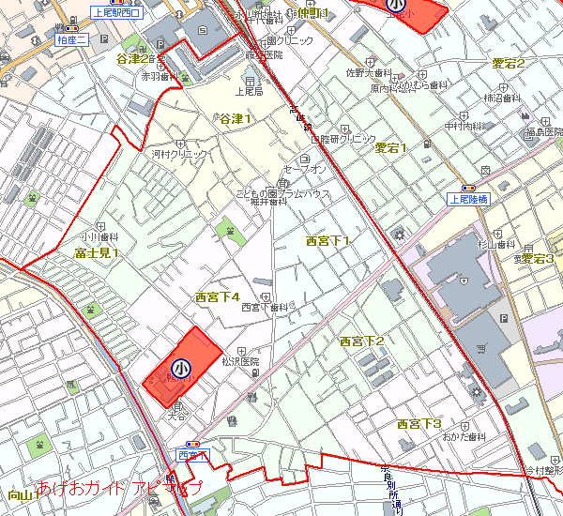
道幅が広くなり交通量が増え危険
③
交通事故が起きている場所です。よく見守ってほしいです。
①道幅があまり広くない。緩やかにカーブしているため見通しもあまり良くない。児童を見かけたら、ソフィアの方まで安全にたどり着けるように見守ってほしい。
②住宅が密集している。物陰もあるのでかくれることもできる。児童を見つけたら周りの状況に注意してほしい。
③交通事故が起きた個所があるため、その地点についてよく見守ってほしい。
パトロール重点箇所
下校時毎日ここを巡回してください。
パトロール重点箇所
下校時毎日ここを巡回してください。
①
②
通学路安全マップ（鴨川小学校 富士見・谷津地区）
パトロール重点箇所
下校時毎日ここを巡回して下さい。
・・・特に危険箇所として認知
させる場所
・・・子ども１１０番の家
令和８年２月２７日更新
・・・見通しが悪い所

